SISTEMA DE FACTURACION E INVENTARIO
MANDRAKE

VERSION: 2021
AUTOR: JUNIOR ENRIQUE SANABRIA RUBIO
C.I.: 11.738.902
R.I.F.: V-11738902-9
FECHA: MARZO 2025

INDICE

 | Contenido | Página
 | Sistemas de Facturación e Inventario Mandrake. | 3
 | Ciclo General del Sistema Mandrake | 4
 | Crear Artículos | 6
 | Crear un cliente | 8
 | Actualizar la tasa de cambio del días B.C.V. | 10
 | Actualización de precios de los artículos | 11
 | Facturación | 13
 | Notas de Crédito y Notas de Débito | 19
 | Impresión de la factura de ventas, nota de crédito y nota de débito. | 22
 | Trazas y seguimiento de cambios en los registros | 24
 | Seguridad y acceso al sistema | 25
 | Administración de usuarios | 27
 | DEMO | 27

Sistemas de Facturación e Inventario Mandrake.
Versión 2021
Desarrollado bajo el lenguaje de programación: PHP (Hypertext Preprocessor)
Versión de PHP 7.4
Base de Datos: MySQL
Autor: Junior Enrique Sanabria Rubio
Ciudad Fecha: Caracas – Venezuela 06/03/2025

Sistema que se encarga de llevar el control de entradas y salidas de artículos de inventario y la facturación de los mismos y servicios asociados.
El sistema permite la recepción de mercancía, ajustes de entrada y salida, la facturación, el mantenimiento de clientes, tarifas de venta, reportes de inventario y la emisión de libros de compra y ventas.
El módulo de facturación permite la emisión de facturas fiscales respetando el correlativo de los números de facturas, nota de crédito y débito al igual que el número de control de los mismo documentos.
Las facturas y demás documentos fiscales no se pueden eliminar al menos que sea por medio de un usuario autorizado para tal fin o un usuario master. Una vez emitida una factura la forma que tiene el sistema de anularla es por medio de una nota de crédito, y la nota de crédito por medio de una nota de débito.
Para la emisión de una nota de crédito se puede hacer directamente mediante una copia de la factura; este procedimiento brinda la posibilidad de escoger que hacer, si es una copia de la misma factura o una copia que emita una nota de crédito afectando al documento original.
El sistema brinda la posibilidad de trabajar con impresoras fiscales, donde se generará el registro de los documentos fiscales guardando el número de factura o control que vaya emitiendo la máquina fiscal.
Para todos los procesos de facturación el sistema cuenta con un módulo de parámetros que permiten establecer el correlativo de cada documento y el número de control asociado a los mismos. Este módulo igualmente puede ser accesado por un usuario administrador o uno al que se le haya asignado tal permisología.
A los efectos de indagar sobre le modificación o eliminación de un registros de un módulo cualquiera, el sistema cuenta con un tabla de auditoría la cual registra la tabla y el o los registros afectados así como el script o pantalla desde donde se realizó la acción, el usuario y la fecha y hora de ocurrencia del evento.

Ciclo General del Sistema Mandrake
Una vez realizado inicio de sesión, según la permisología del usuario, se podrá registrar y actualizar: proveedores, artículos, clientes, tasa de cambio B.C.V. del día y las transacciones de entrada y salida y la emisión de documentos fiscales.
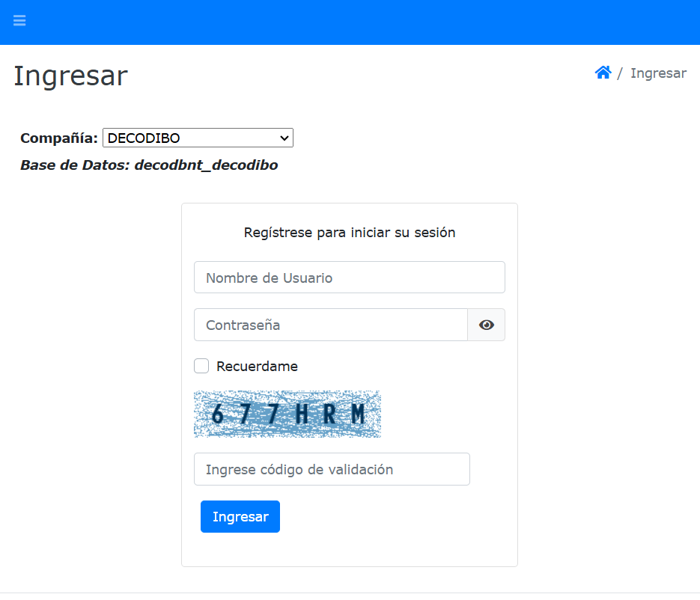

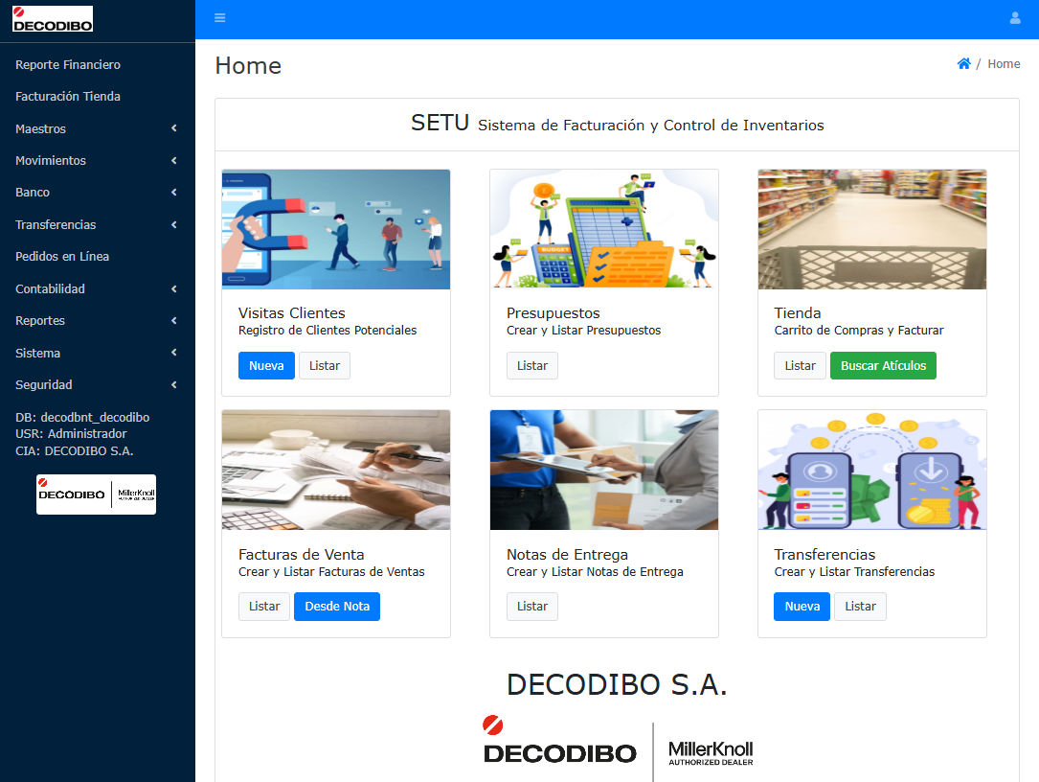

- Crear Artículos:
Para crear un artículo debe ir al menú de la izquierda y seleccionar Maestros->Artículos. En su defecto, desde la pantalla de home puede ir a la imagen tienda y hacer click en Buscar un artículo.
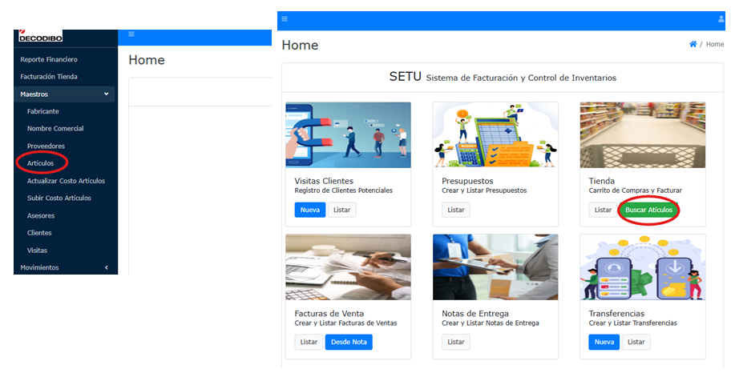
Una vez listado los artículos podrá realizar las acciones básicas de nuevo, edición y eliminación de un artículo siempre y cuando no se haya utilizado en alguna transacción.
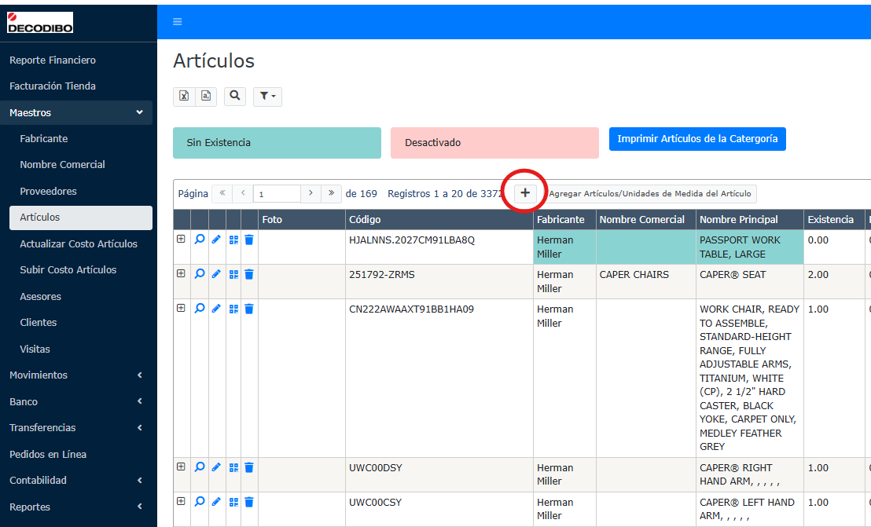

Para crear un nuevo artículo hacer click en el ícono más (+)


Seguidamente llene la información solicitada y/o requerida.
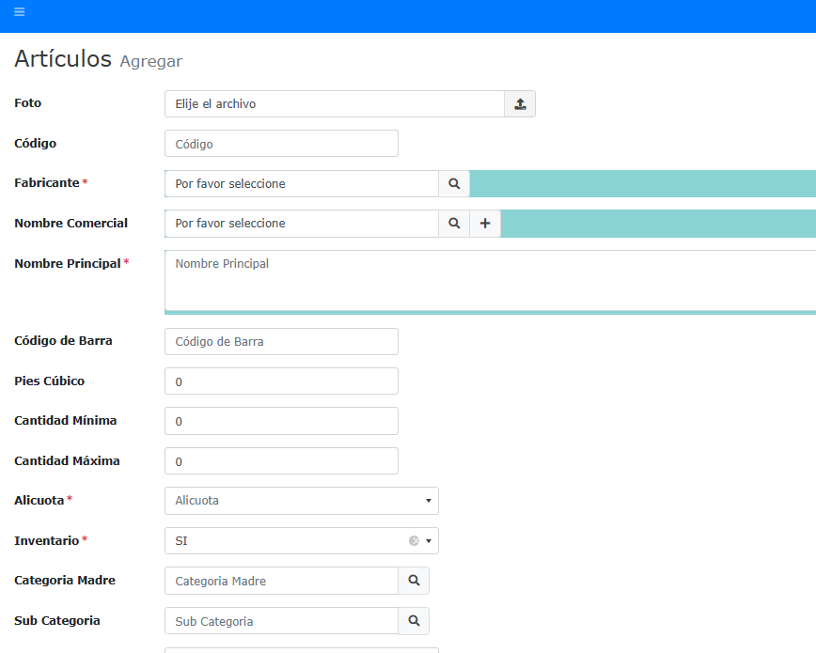

- Crear un cliente:
Para los efectos de llevar control de los clientes y su facturación se dispone de un módulo de carga y actualización de usuarios. Haga click en Maestros->Clientes.
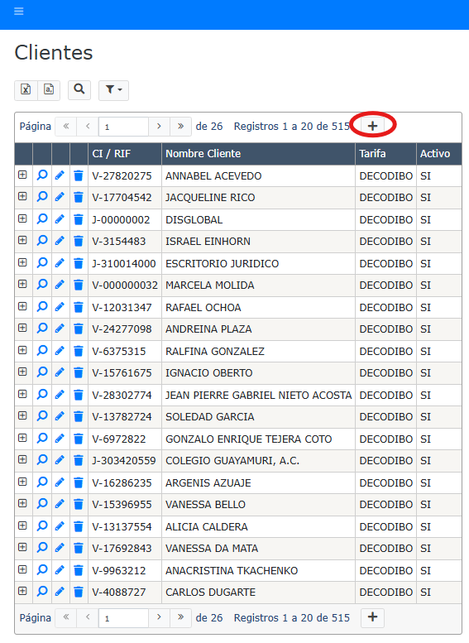

Haga click en el ícono del signo más (+) y llene la información requerida y/o solicitada. Todos los campos con asterisco en color rojo inica que son obligatorios.

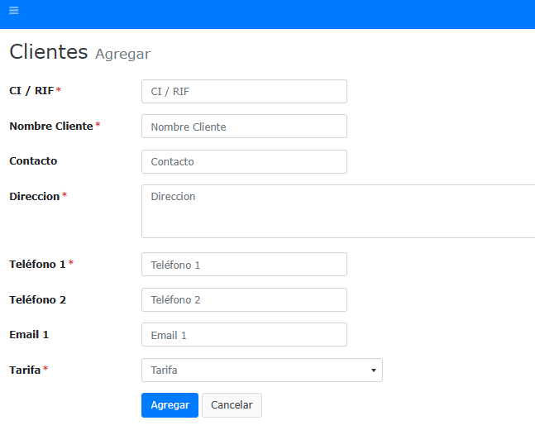

- Actualizar la tasa de cambio del días B.C.V.
A fin de llevar un control de las ventas en Bs. Sin que se tenga que actualizar las tarifas a diario, todos los artículos se tarifican en USD de tal forma que al momento de montar la factura se haga la conversión al precio en Bs. Mutiplicando por la tasa legal dictado por el Banco Central de Venezuela.
Para actualizar la tasa de cambio del día vaya a Sistemas->Tasa USD
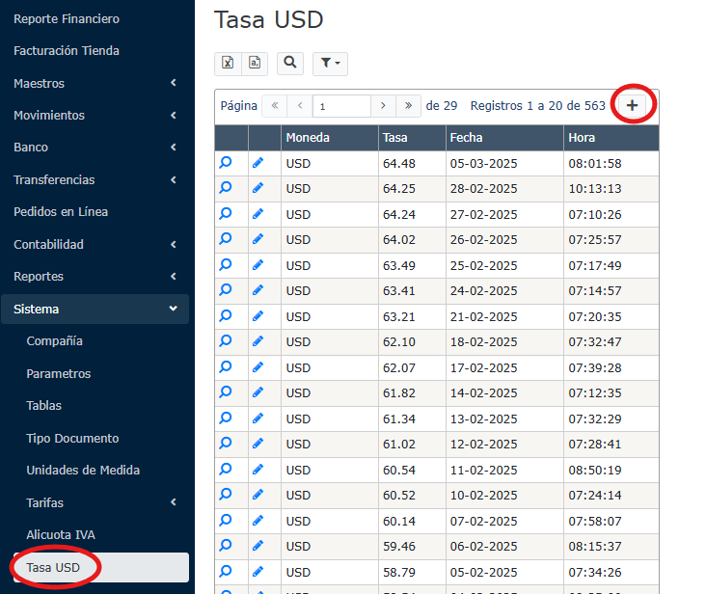

Haga click en el botón más (+) y coloque los datos de la tasa B.C.V. del día.

- Actualización de precios de los artículos
Para asignar el precio de cada artículo debe ir a Maestros->Actualización Costo Artículo y en esta pantalla podrá indicar el costo de cada artículo y su precio de venta bien sea en Bs o USD manejando el criterio de precio que mejor se maneje para su organización.
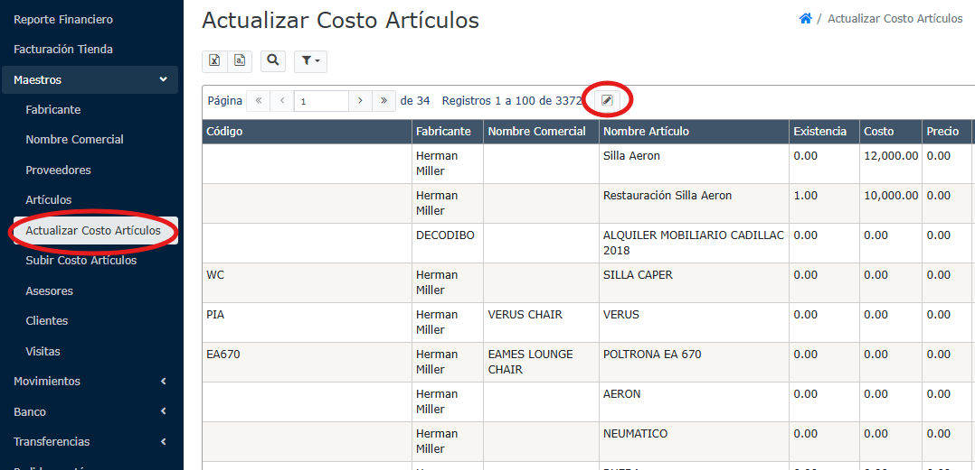

Si maneja distintos precios por artículos, bien sea porque maneja promociones por ciudades o porque hay elementos que encarezcan los mismos como deliveries, fletes o su distribución, el sistema da la posibilidad de manejar la asignación de varios precios mediante el módulo multitarifa; donde a partir de una tarifa patrón puede configurar otros precios mediante un porcentaje y luego asignar la nueva tarifa al grupo de clientes que lo requiera.

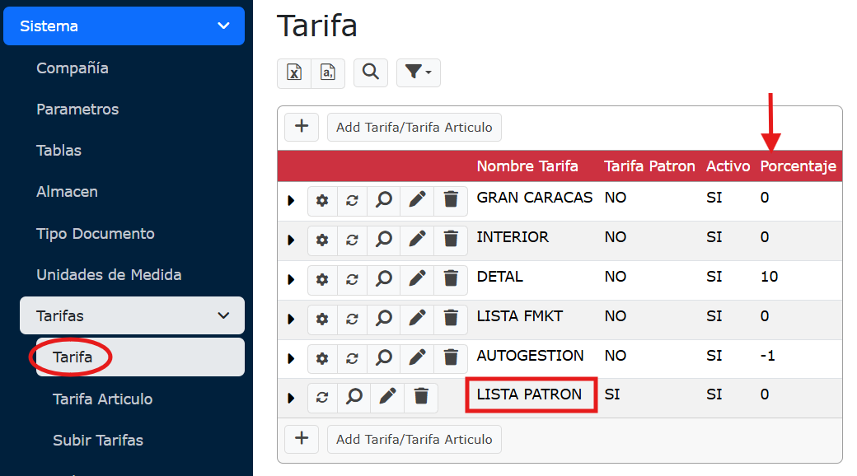

A cada tarifa puede asociarles artículos individuales o todos los artículos mediante el botón de sincronización y hacer la asignación del precio basado en el de la tarifa patrón por el porcentaje de la nueva tarifa.
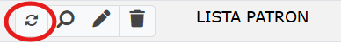
Botón sincronizador.

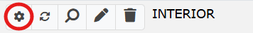
Botón para asignar nuevo precio en base a la tarifa patrón multiplicado por el porcentaje que se requiera aplicar.

- Facturación.
Para la emisión de factura fiscal debe ir al Menú->Movimientos->Factura de Ventas

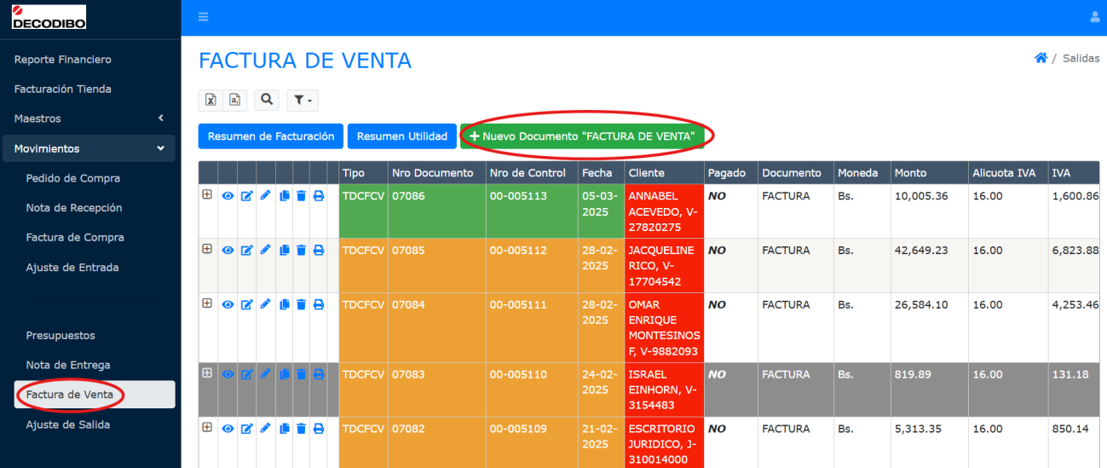

Para crear una nueva factura debe hacer click en el botón Nuevo Documento “FACTURA DE VENTA”.
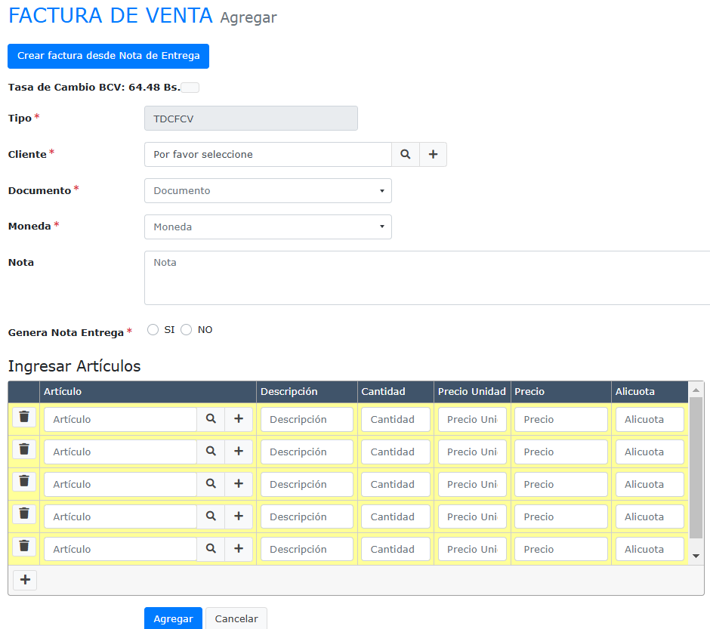
En esta pantalla tendrá la opción de generar una factura directamente desde una Nota de Entre, donde la erigirá y el sistema automáticamente la convertirá en factura; colocando su número de documento y control.
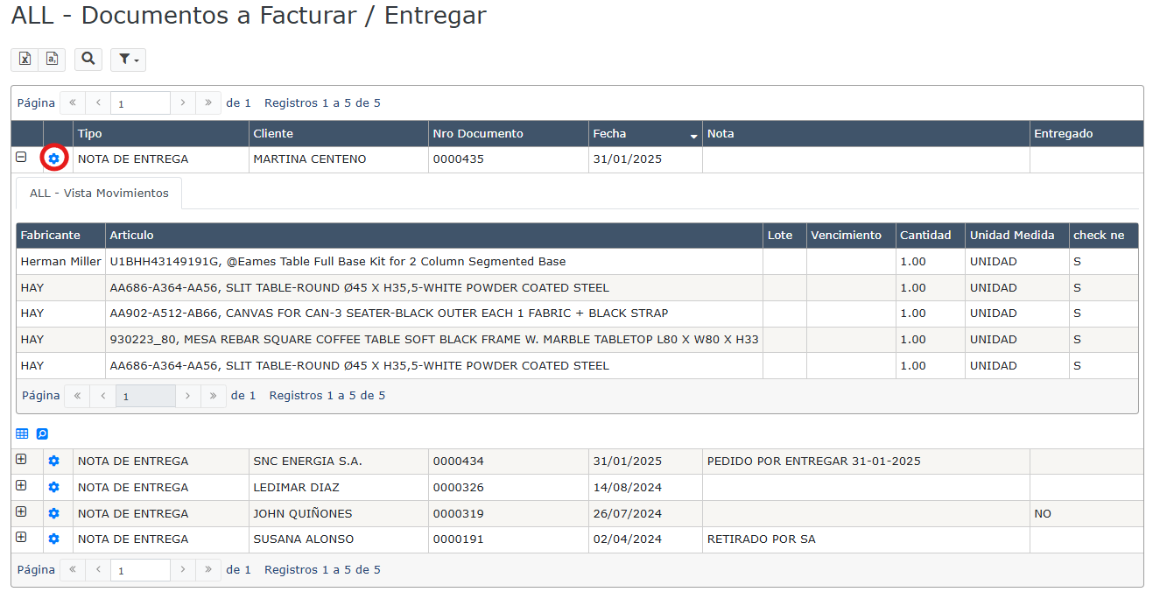
Al hacer click en el botón de engranaje se procederá a crear el documento fiscal directo desde la nota de entrega.
Si va a crear la factura manualmente debe seleccionar el cliente o crearlo en la misma pantalla de factura si es nuevo. Y luego ir cargando los ítems que se deseen facturar.
En la mima pantalla puede indicar que documento va a emitir y si es una Nota de Crédito o Débito puede indicar el número de documento que está afectando.
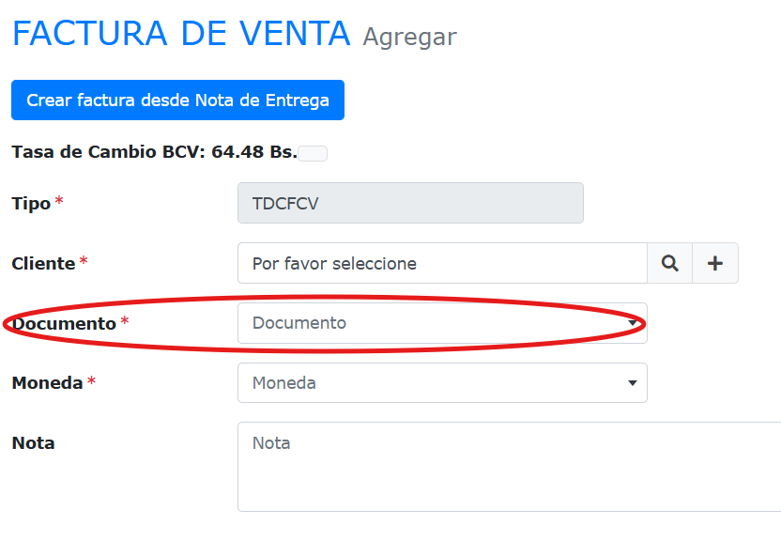
Si selecciona una Nota de Crédito se habilitará un campo para indicar el número de documento que estaría anulando.
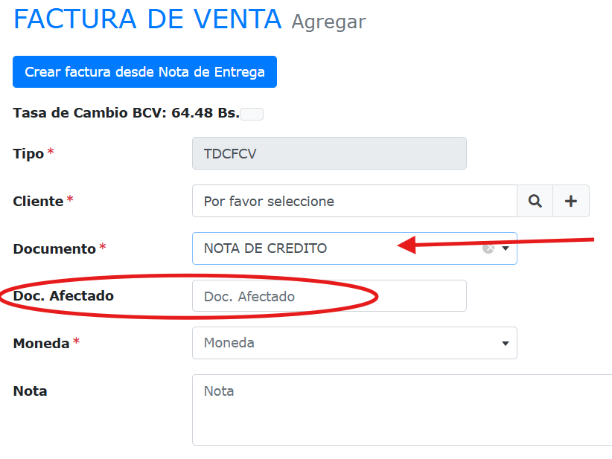

Una vez cargado los ítems de la factura con sus cantidades y precios, debe hacer click en el botón guardar e inmediatamente se generará el número de factura y control; si la factura queda en estatus NUEVO se le puede agregar más ítems o realizar alguna corrección puntual para después colocarla en estatus PROCESADO e incluso eliminarla teniendo el debido cuidado con los consecutivos del tipo de documento. Estando es estatus PROCESADO ya este documento no se podrá modificar al menos que sea un usuario Master o con la permisología necesaria, pero ya PROCESADO la información de este documento quedará inalterable y así viajará al libro de ventas.
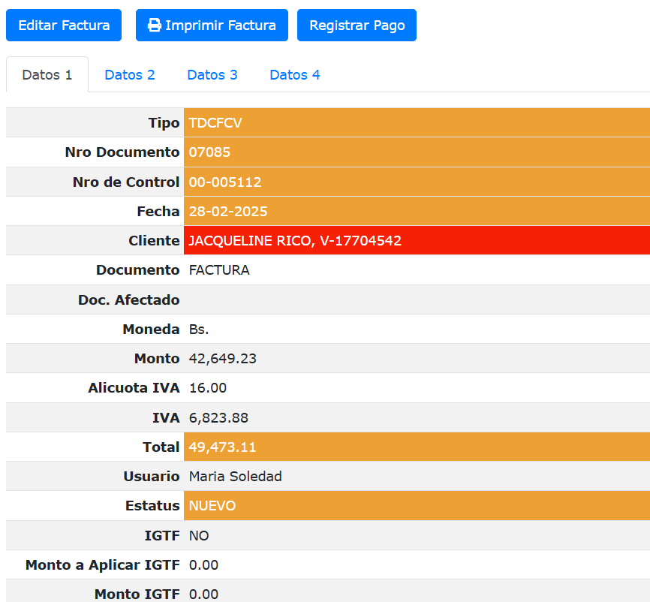

En la imagen de arriba tiene un documento fiscal en estatus nuevo; este lo puede editar para realizar las modificaciones que desee e incluso cambiarlo de estatus a PROCESADO para que queda inalterable. Igualmente puede imprimir la factura si todo está bien y asociarle las formas de pago que el cliente disponga para pagar este documento.
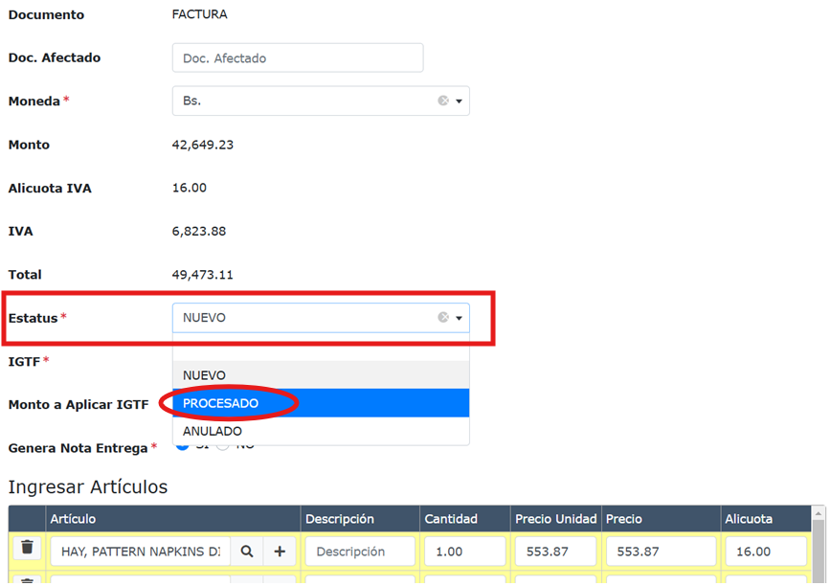

En la imagen anterior, si en el campo estatus asigna el valor PROCESADO ya el documento quedará inalterable. Si asigna ANULADO, se liberaran los pagos que se le hayan asociado y dejará la marca para proceder a generar la Nota de Crédito correspondiente para que ambos viajen al libro de ventas. Si no tiene pagos asociados igualmente se debe poner en estatus PROCESADO para que vieje al libro de ventas y quede inalterable.

- Notas de Crédito y Notas de Débito.
Aparte de poder crear notas de crédito y débito manualmente, el sistema da la posibilidad que a partir de una factura o cualquier documento puede hacer una copia exacta de la misma y crear un nuevo documento fiscal. Para tal fin cuenta con el botón de copiar.

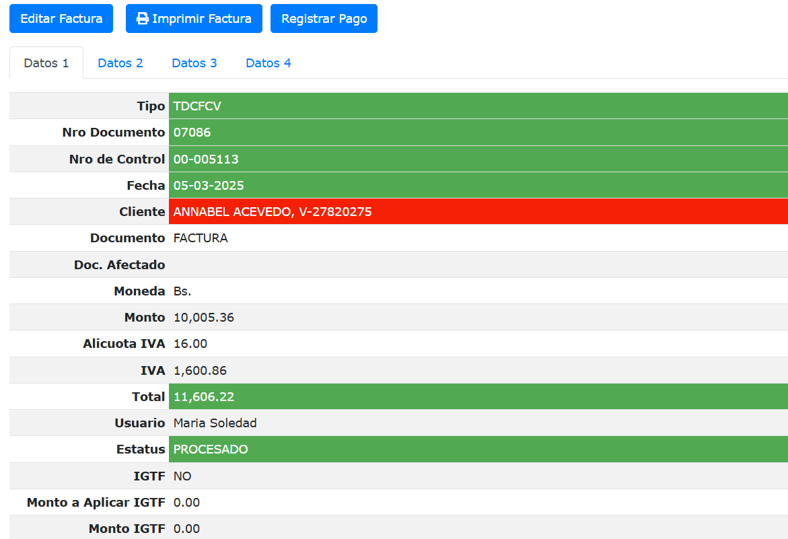

La imagen de arriba muestra una factura PROCESADA la cual no se puede modificar al menos que sea por un usuario MASTER. De lo contrario el documento permanecerá inalterable.

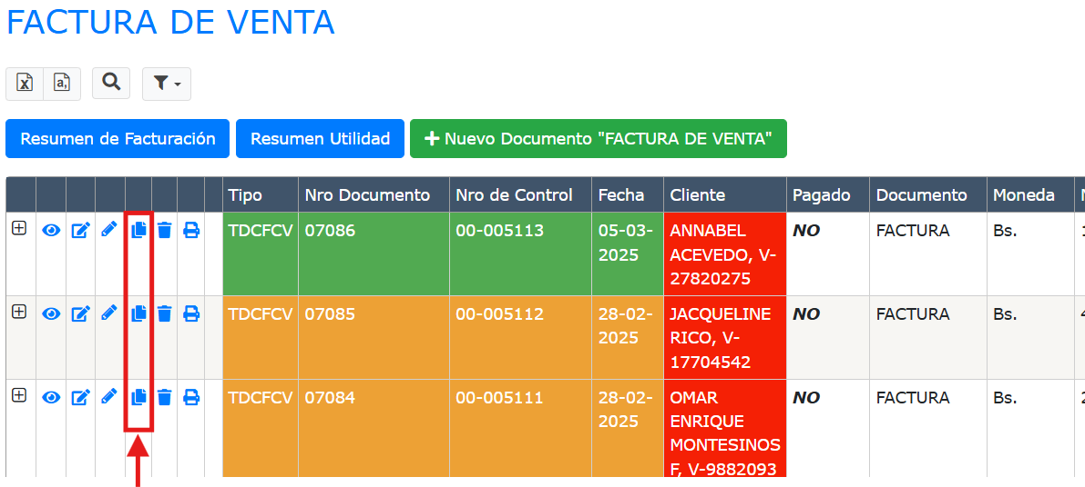

Al hacer click, en el botón de copiar, se abrirá una ventana que brinda la opción de crear un nuevo documento fiscal a partir del documento seleccionado.

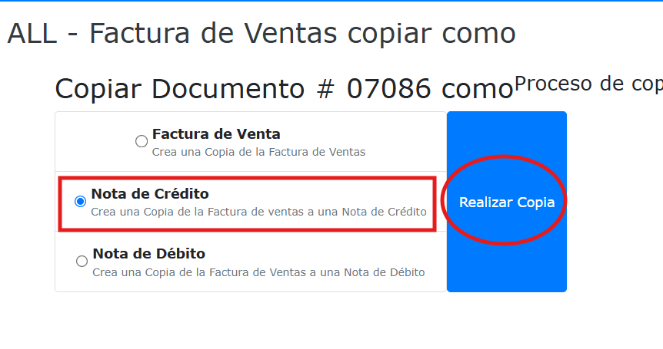
Al hacer click en el botón de Realizar Copia se procederá, en el caso de la imagen de arriba, a generar una Nota de Crédito NUEVA.

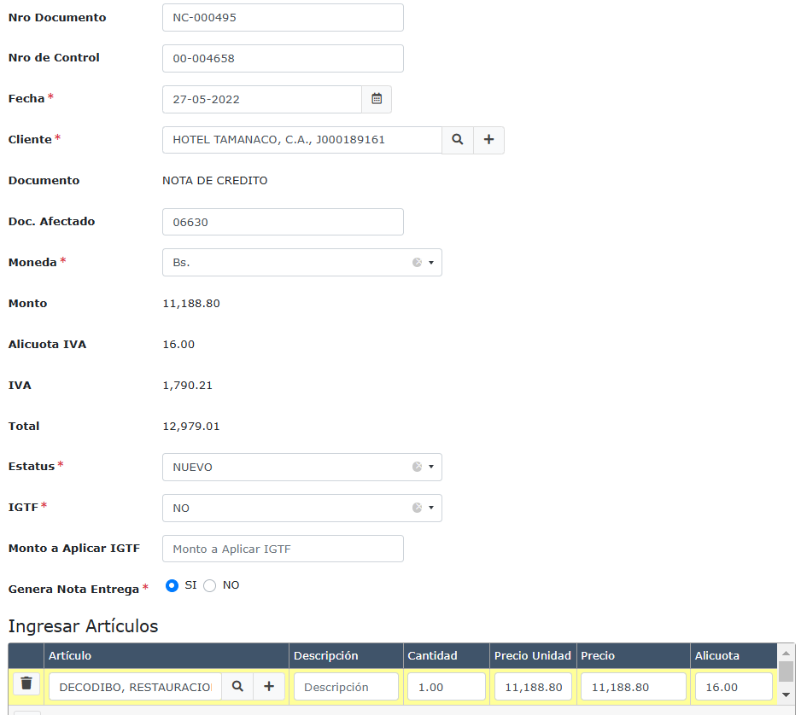
Al cambiar este documento a PROCESADO y guardarlo quedará inalterable y viajará al libro de ventas.

- Impresión de la factura de ventas, nota de crédito y nota de débito.
Al listar el conjunto de facturas o al hacer la visual de las mismas tendrá la posibilidad de mandar a la impresora el documento para su impresión en Formato Forma Libre o dependiendo del caso, si se dispone, a la Impresora Fiscal.

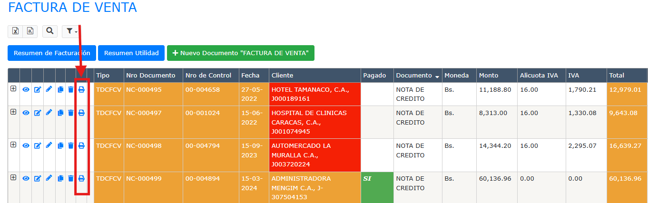

Abajo se ilustra una factura emitida en Bolívares.
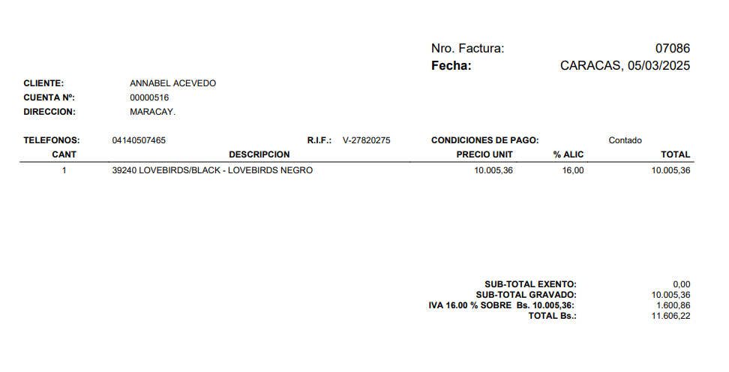
Seguidamente se ilustra una factura con su equivalentes en USD si el cliente así lo desea.
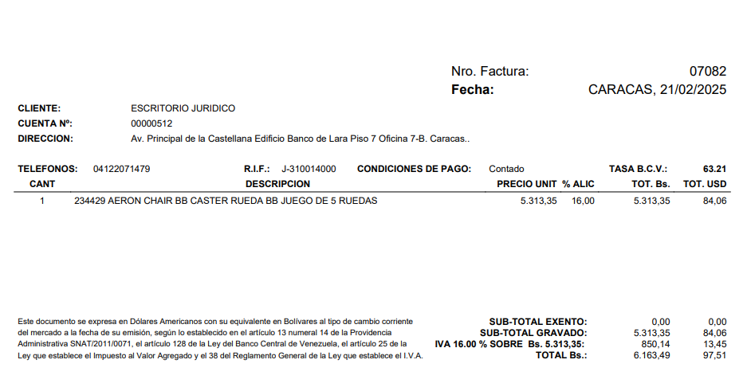

- Trazas y seguimiento de cambios en los registros.
Si por alguna razón se requiere verificar si se modificó o eliminó algún documento, el sistema cuenta con una tabla de auditoría donde se registran los cambios hechos en cada pantalla. Para consultar dicha tabla puede ir a Menú->Seguridad->Trazas; allí puede consultar haciendo búsquedas claves que lleven al origen y el estado actual de cada registro. Con esta herramienta puede saber la fecha y hora de modificación y creación de la data y el usuario asociado a la misma acción.

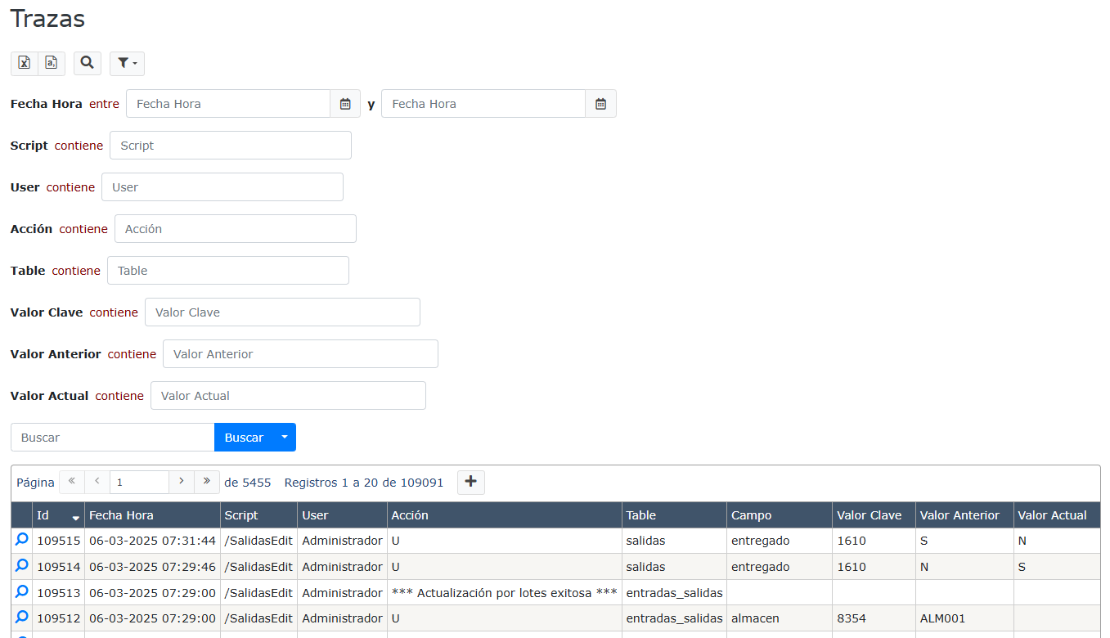

- Seguridad y acceso al sistema.
En la opción de menú->seguridad tendrá acceso a crear nuevos usuario y a crear el mapa de acceso a las opciones y funciones a realizar por cada grupo de usuarios. En este módulo puede definir quién será un usuario MASTER y quién tendrá el acceso a las actividades de registro y consulta que les competa.

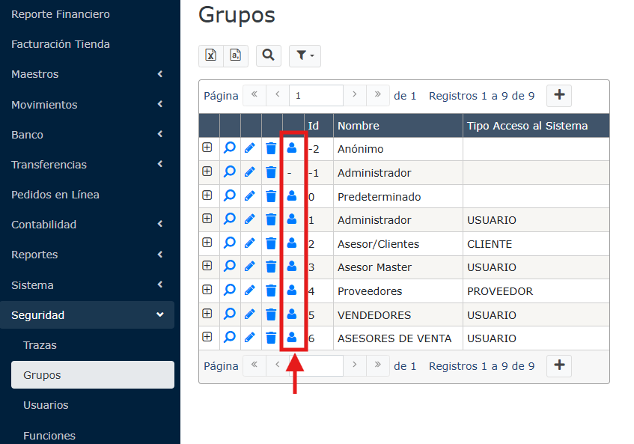
En la imagen anterior observará los gurpos que se han creado y el mapa de acceso asignado a cada uno.
Seguidamente un mapa de acceso o permiso de grupo.
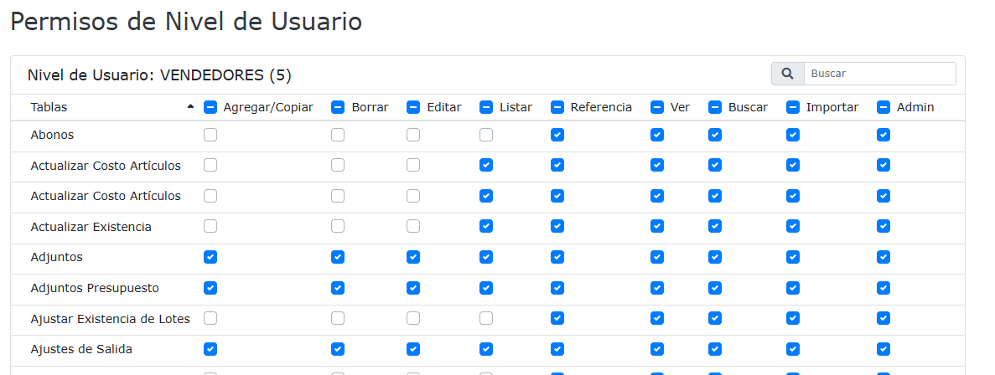
Seguidamente administración de funciones a asignar a cada grupo dependiendo del nivel de autorización que se requiera dar.
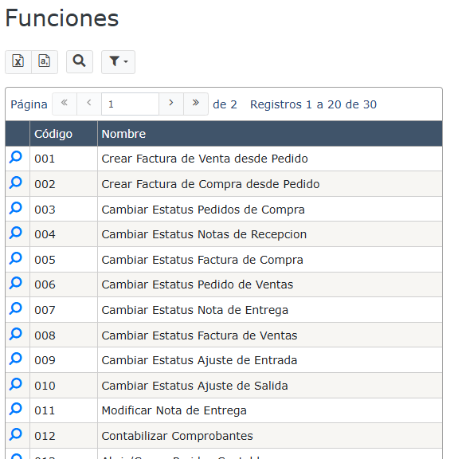

- Administración de usuarios.
En la siguiente imagen tendrá una visaula de la pantalla de administración de usuarios.

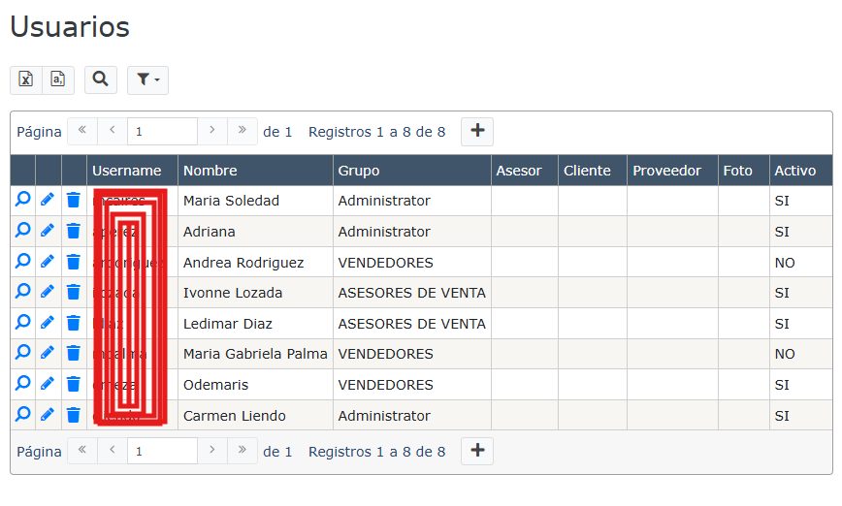
- Demo.
Para tener acceso a una versión demo del sistema puede ingresar al siguiente link y seleccionar la compañía prueba:
http://decodibo.decodibo.com/login
Usuario: mandrake
Clave: mandrake

